MANUAL DE USUARIOS

PLATAFORMA SUPER
(V.1)

Trámite: SOLICITUD RECONOCIMIENTO DE CERTIFICACIÓN PARA PRODUCTOS ELÉCTRICOS Y DE COMBUSTIBLES

ELABORADO POR | REVISADO POR | APROBADO POR
VTM | CCP | PST
Profesional UGIP | Coordinador DTP | Jefa UGIP
Contenido
INTRODUCCIÓN 2
Ingresos solicitantes a plataforma SIMPLE 2
home simple 3
I Trámites disponibles 3
II Bandeja de Entrada 4
III Historial de trámites 4
PRESENTACIÓN: solicitud de Reconocimiento de Certificación para Productos Eléctricos y de Combustibles. 4
Sección 1: Información de la Solicitud 4
Sección 2: Antecedentes del Solicitante 5
Sección 3: Información del comercializador (Persona Natural) 5
Sección 3: Información del comercializador (Persona Jurídica) 7
Sección 4: Individualización de los Productos 8
Sección 5: Ingreso de adjuntos 10
Formulario de Identificación en SUPER (Ingreso Opcional) 13
Resumen Final y Confirmación del Ingreso 13
Correo de confirmación de ingreso 13
Correcciones de Observaciones en etapa de admisibilidad 14
Acceso a Solicitudes con correcciones 15
Formulario de decisión del Solicitante 17
Correo de confirmación de ingreso 20
RESPUESTA DESDE sec A SOLICITUD REALIZADA 20

INTRODUCCIÓN
En el marco de la Transformación Digital del Estado, las instituciones deben ejecutar acciones orientadas a avanzar gradualmente en la modernización de sus procesos. Con este objetivo, se ha desarrollado la presente plataforma para todas aquellas empresas que necesiten la Solicitud de Reconocimiento de Certificación para Productos Eléctricos y de Combustibles.
El presente manual ofrece una guía gráfica para el ingreso de la información para las empresas que deseen solicitar la autorización por parte de esta Superintendencia para desarrollar la actividad de interés.

Ingresos solicitantes a plataforma SIMPLE
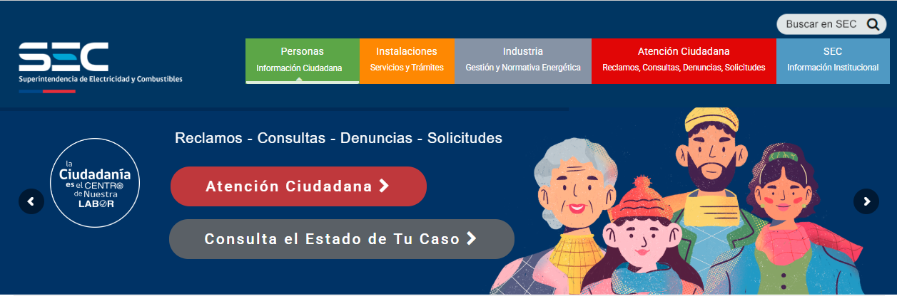
Ingrese al sistema de solicitudes electrónicas a través del sitio web www.sec.cl sección Industria.

A continuación, marque la opción “Solicitud de Reconocimiento de Certificación para Productos Eléctricos y de Combustibles” que aparecerá en la sección “Autorizaciones para Productos”.
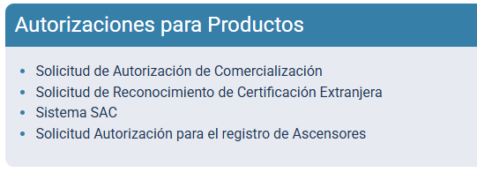
Para ingresar al sistema es requisito que se encuentre en posesión de su clave única.
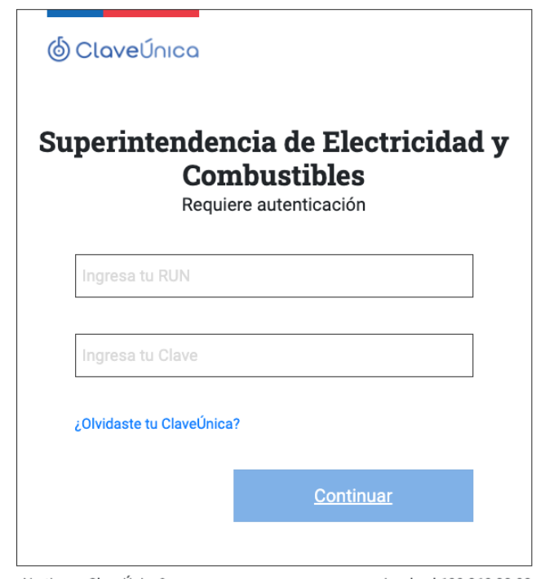

home simple

Trámites disponibles
- Solicitud de Reconocimiento de Certificación para Productos Eléctricos y de Combustibles.
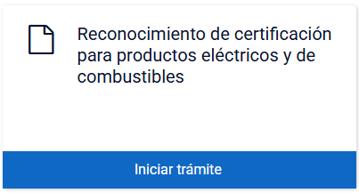
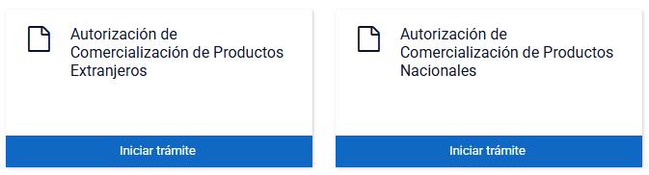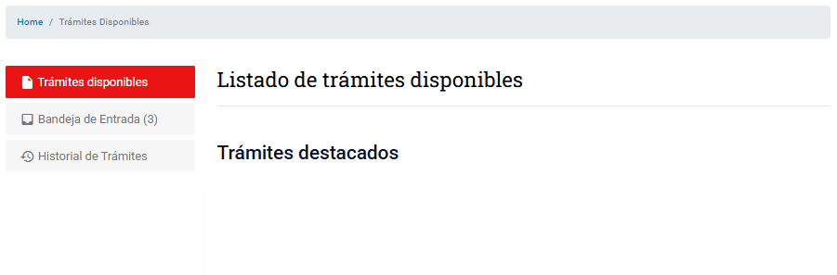

Bandeja de Entrada
En la bandeja de Entrada se encuentran disponibles todos los trámites ingresados indicando la Etapa en la cual se encuentran.
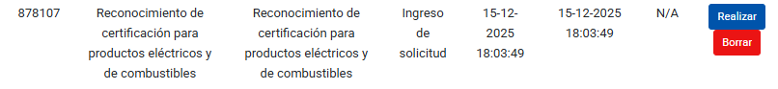
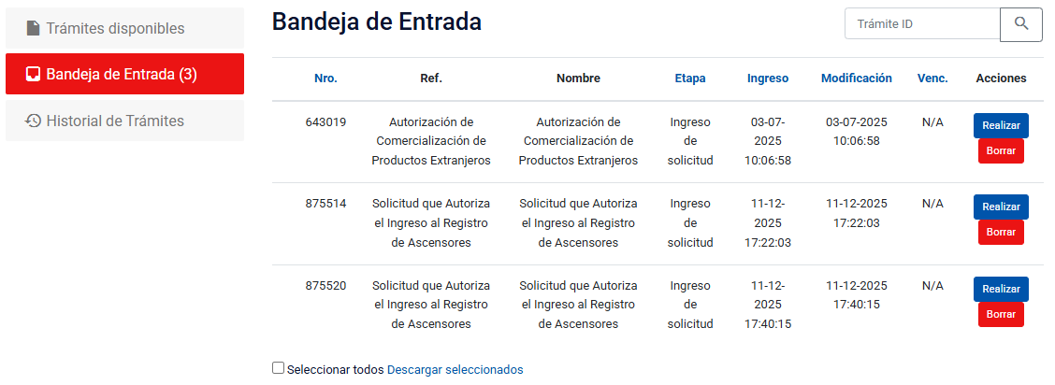

Historial de trámites
En Historial de Trámites se encuentran disponibles todas las solicitudes que ya se encuentren enviadas a SEC. Indica la etapa en la cual se encuentran.

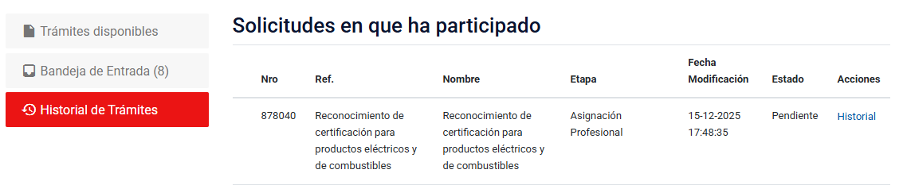

PRESENTACIÓN: solicitud DE RECONOCIMIENTO DE CERTIFICACIÓN PARA PRODUCTOS ELÉCTRICOS Y DE COMBUSTIBLES.

Sección 1: Información de la Solicitud
El iniciar el trámite, en la Sección 1, se indica por defecto la información de la Fecha de Creación de la Solicitud y asigna un número único.
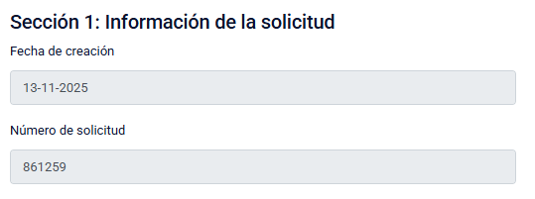

Sección 2: Antecedentes del Solicitante
En la Sección 2, indica por defecto la información de Rut, Nombre, Apellidos y correo electrónico. Se debe seleccionar de forma manual el Tipo de Comercializador, pudiendo ser Persona Natural o Persona Jurídica y se puede ingresar Teléfono Celular y/o Fijo. Luego del ingreso debe seleccionar el botón Siguiente.
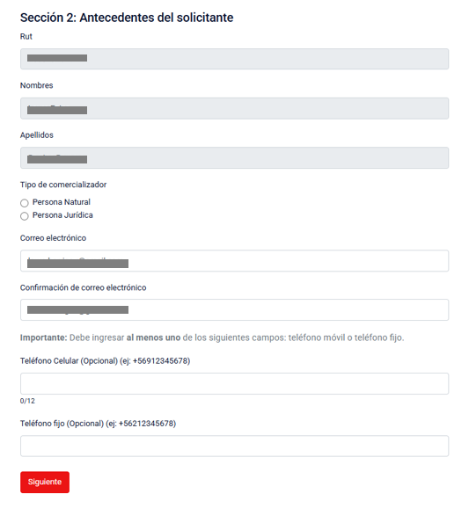

Sección 3: Información del comercializador (Persona Natural)
Según la selección del Tipo de Comercializador (indicado en Sección 2) al seleccionar Persona Natural, la plataforma solicita el ingreso del Nombre completo, Rut y datos de contacto del Comercializador.
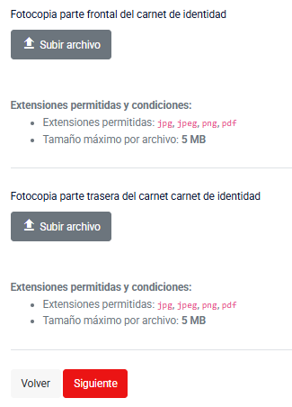
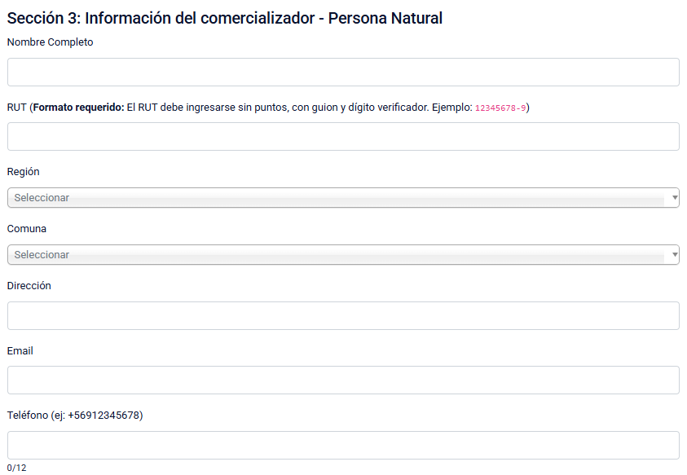
Se debe ingresar la imagen de la cédula de identidad por ambos lados.

Para continuar en el proceso debe seleccionar el botón siguiente.
En caso de detectar una anomalía en el ingreso de la información, el usuario podrá volver a revisar la información ingresada en pantalla anterior presionando botón de Volver.

Solicitante debe tener en consideración las condiciones técnicas descritas en cada uno de los ítems, respecto de tipos de archivos y tamaños.

Sección 3: Información del comercializador (Persona Jurídica)
En caso de que el Solicitante indique estar representando a una Persona Jurídica, debe ingresar los siguientes datos:

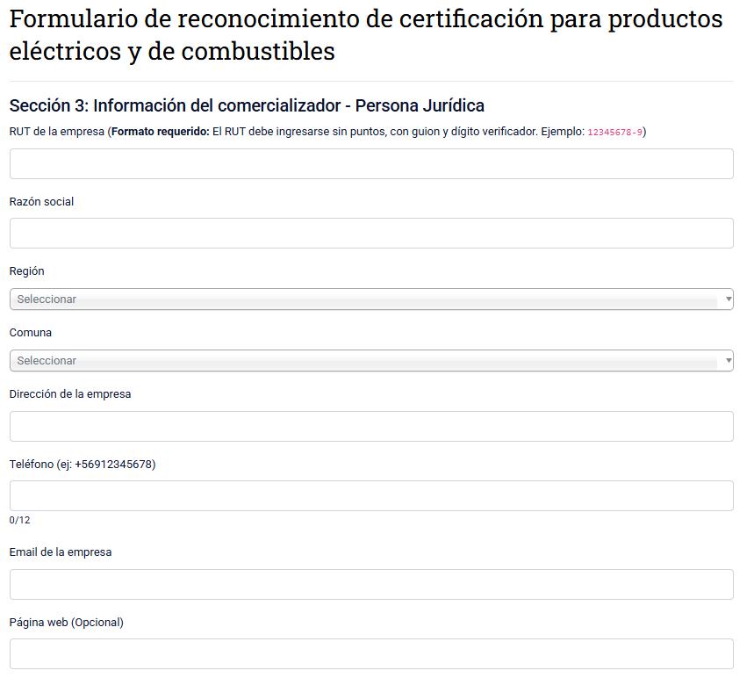

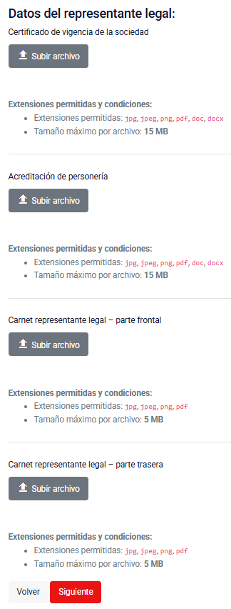
Se debe cargar el Certificado de Vigencia de la sociedad, la acreditación de la personería y la imagen de la cédula de identidad del representante por ambos lados.

Para continuar en el proceso debe seleccionar el botón SIGUIENTE.

En caso de detectar una anomalía en el ingreso de la información, el usuario podrá volver a revisar la información ingresada en pantalla anterior presionando botón de VOLVER.

Solicitante debe tener en consideración las condiciones técnicas descritas en cada uno de los ítems, respecto de tipos de archivos y tamaños.

Sección 4: Ingreso de Información del Organismo, su Acreditación e Individualización de Productos.

El usuario debe ingresar la Información del Organismo, su Acreditación e Individualización de Productos, indicando la información que en cada campo se solicita.
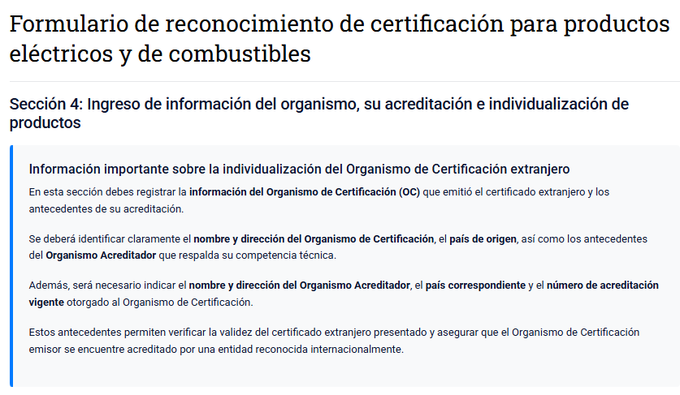

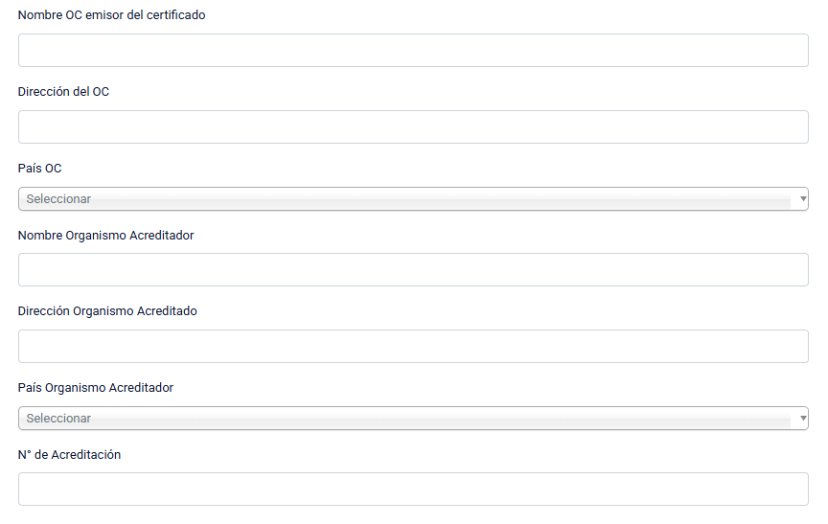

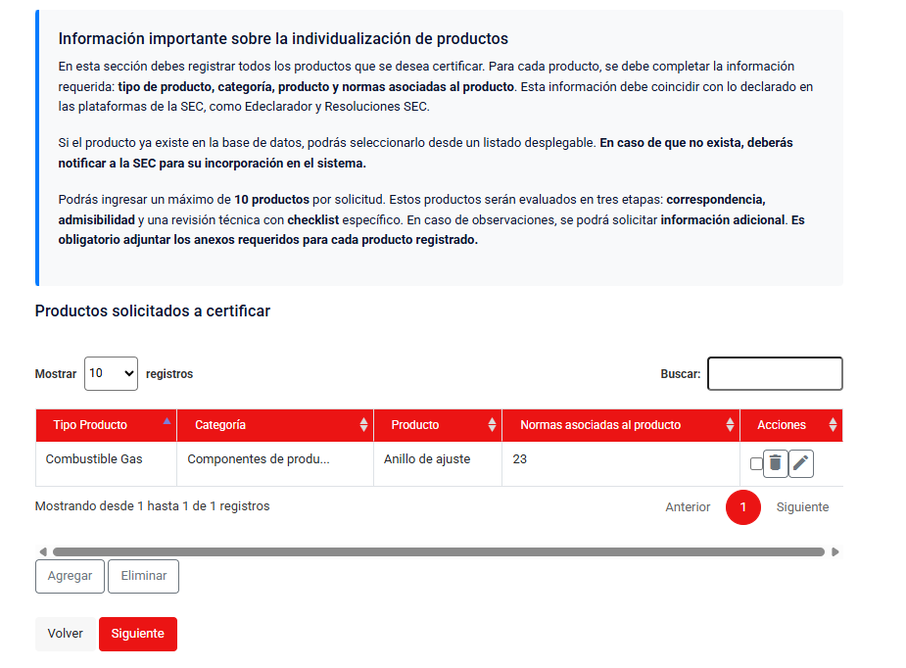

La cantidad máxima de productos a incorporar en la solicitud es de 10.

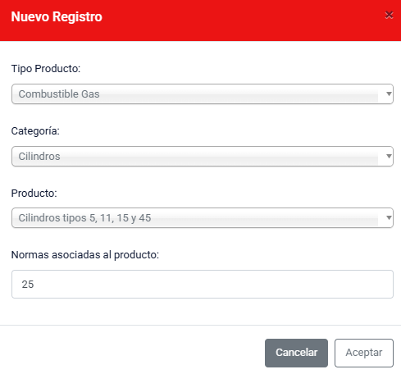
Una vez presionado el botón AGREGAR la plataforma despliega una vista para el ingreso de información del producto:
- Tipo Producto:
- Categoría:
- Producto:
- Normas Asociadas al Producto:

Al presionar el botón ACEPTAR producto quedará incorporado a la Solicitud.

En el listado de productos solicitados, la plataforma permite las acciones de eliminar y editar cada uno de los registros:

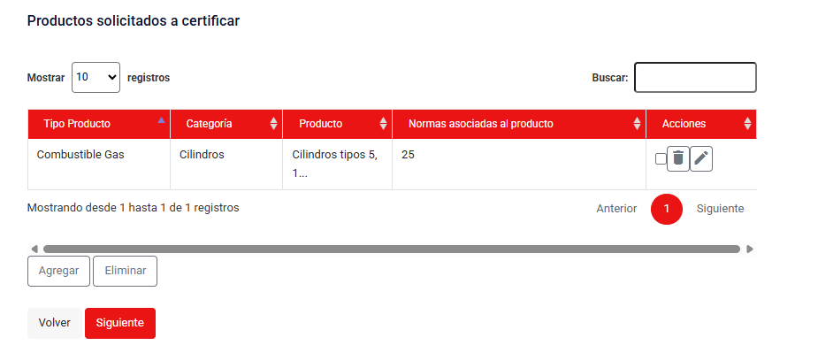

Para continuar en el proceso debe seleccionar el botón SIGUIENTE.
En caso de detectar una anomalía en el ingreso de la información, el usuario podrá volver a revisar la información ingresada en pantalla anterior presionando botón de VOLVER.

Sección 5: Ingreso de adjuntos
En la Sección 5, se debe ingresar todos los documentos requeridos para la solicitud de Reconocimiento de Certificación de Productos Eléctrico y de Combustibles que a continuación se señalan:

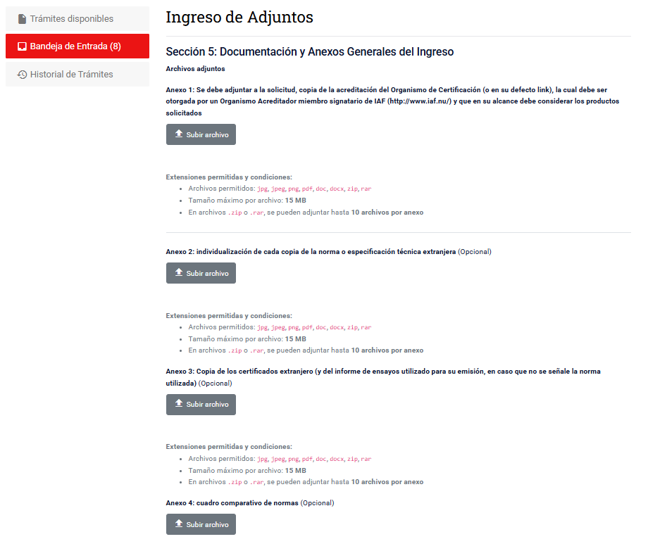

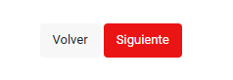

- Anexo 1: Se debe adjuntar a la solicitud, copia de la acreditación del Organismo de Certificación (o en su defecto link), la cual debe ser otorgada por un Organismo Acreditador miembro signatario de IAF (http://www.iaf.nu/) y que en su alcance debe considerar los productos solicitados.
- Anexo 2: individualización de cada copia de la norma o especificación técnica extranjera (Opcional)
- Anexo 3: Copia de los certificados extranjero (y del informe de ensayos utilizado para su emisión, en caso que no se señale la norma utilizada) (Opcional)
- Anexo 4: cuadro comparativo de normas (Opcional)

Para continuar en el proceso debe seleccionar el botón SIGUIENTE.
En caso de detectar una anomalía en el ingreso de la información, el usuario podrá volver a revisar la información ingresada en pantalla anterior presionando botón de VOLVER.

Formulario de Identificación en SUPER (Ingreso Opcional)
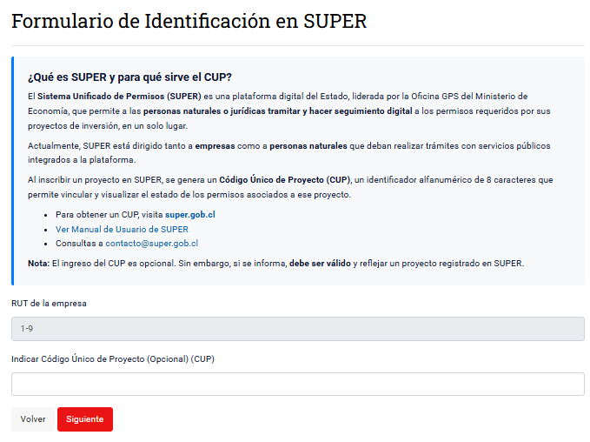

Resumen Final y Confirmación del Ingreso
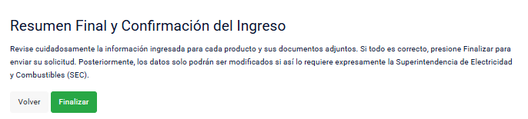

Correo de confirmación de ingreso
Al momento de finalizar la presentación de solicitud para el trámite de Solicitud de Reconocimiento de Certificación de Productos Eléctricos y de Combustibles, llega al correo del solicitante la información del Trámite indicando los datos de este (ID Solicitud y fecha) y el estado actual.
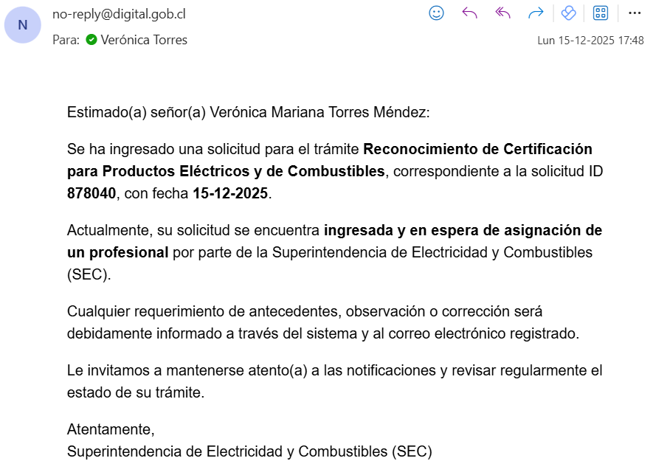

Correcciones de Observaciones en etapa de admisibilidad
Si el Ingreso de solicitud es rechazada en la admisibilidad, se le enviará un correo indicando que presenta observaciones y que cuenta con una fecha máxima para presentar las correcciones solicitadas.
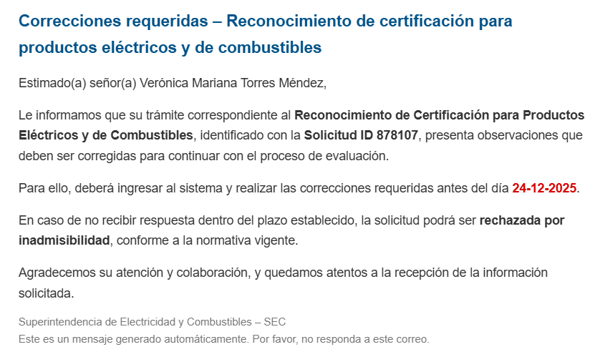

Acceso a Solicitudes con correcciones
Al acceder a la Bandeja de Entrada, aparecen el listado de las solicitudes presentadas, podrá acceder a los pasos siguientes para realizar las correcciones y continuar con el proceso de Solicitud de Reconocimiento de Certificación para Productos Eléctricos y de Combustibles.
Para acceder a las correcciones presionar Realizar.
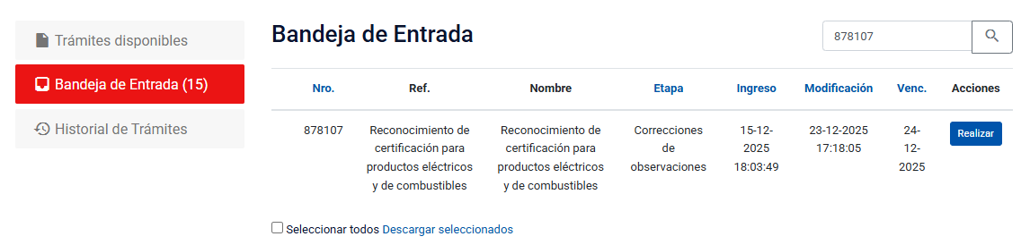
Al acceder a la Solicitud con observaciones, se despliega información respecto de la Corrección de Observaciones, indicando la fecha máxima para presentar lo solicitado.
Importante: Si no se realiza ninguna corrección dentro del plazo indicado, la solicitud será rechazada por inadmisibilidad, conforme con la normativa vigente.

Además, de forma desplegable muestra el Historial de Observaciones.
Para continuar en el proceso debe seleccionar el botón SIGUIENTE.

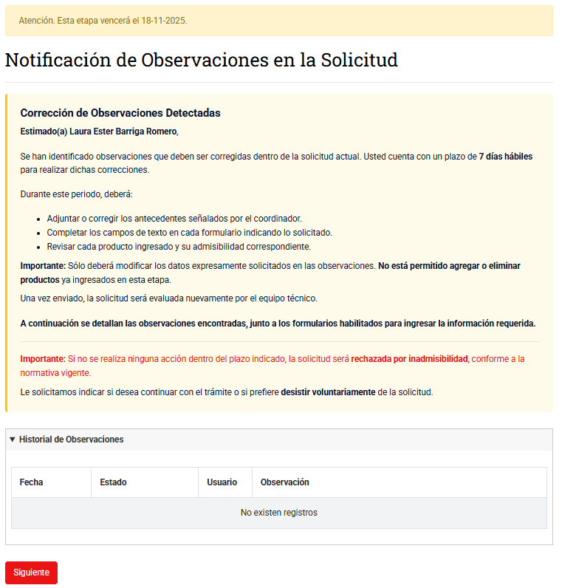
Al continuar al siguiente paso, y dependiendo de las observaciones realizadas por personal SEC, se visualizarán las correcciones solicitadas.
Ejemplo de corrección Sección 3: Cédula de Identidad adjunta en pdf no es clara.
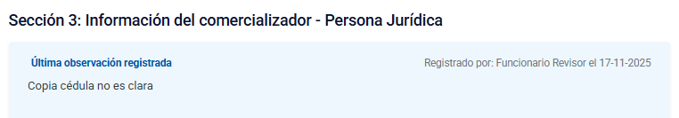
La plataforma indica la información que el profesional de SEC solicita corregir y permite cargar nuevamente la imagen de la cédula de identidad. (Ref. Sección 3)
El usuario podrá volver a revisar la información ingresada en pantalla anterior presionando botón de VOLVER.
Para continuar en el proceso debe seleccionar el botón SIGUIENTE.

Ejemplo de corrección Sección 5: Copia del Certificado Extranjero no corresponde al producto.
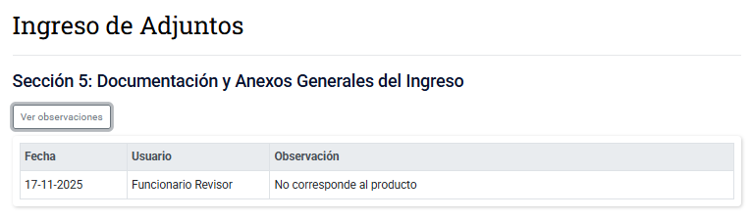
La plataforma indica la información que el profesional de SEC solicita corregir y permite cargar nuevamente la Copia del Certificado que corresponda al producto. (Ref. Sección 5)
Para continuar en el proceso debe seleccionar el botón SIGUIENTE.
El usuario podrá volver a revisar la información ingresada en pantalla anterior presionando botón de VOLVER.

Formulario de decisión del Solicitante
En esta sección el Solicitante, en la lista desplegable debe seleccionar su preferencia respecto de la continuación del proceso. A la pregunta ¿Desea continuar con el trámite o finalizar la solicitud? se puede seleccionar entre “Sí, deseo continuar”, “No, deseo desistir” o “Solicitar prórroga” (en caso de que el proceso se encuentre en un paso posterior a la Admisibilidad)
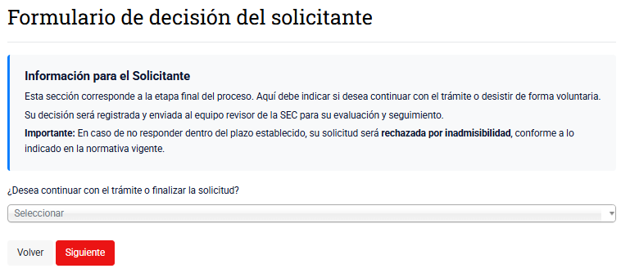
Para continuar en el proceso debe seleccionar el botón SIGUIENTE.
El usuario podrá volver a revisar la información ingresada en pantalla anterior presionando botón de VOLVER.

Deseo desistir
En caso de que el Solicitante desee desistir en su Solicitud, deberá ingresar las razones que lo llevan a eso.
Importante: Esta acción es irreversible. Una vez enviada la solicitud de desistimiento, no podrá corregir ni completar la solicitud actual y el proceso quedará cerrado.
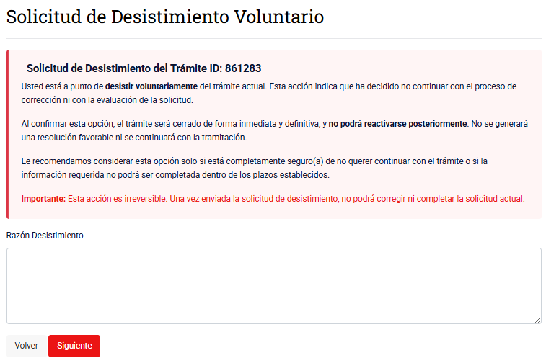
Para continuar en el proceso debe seleccionar el botón SIGUIENTE.
El usuario podrá volver a revisar la información ingresada en pantalla anterior presionando botón de VOLVER.

Deseo continuar
En caso de que el solicitante seleccione que desea continuar con la solicitud, la plataforma lista las observaciones y permite el ingreso de observaciones.
Importante: Este campo permite registrar observaciones adicionales que serán leídas por el/la profesional a cargo de la revisión técnica del trámite. Puedes utilizarlo para aclarar información, complementar antecedentes o responder a comentarios anteriores realizados en el historial
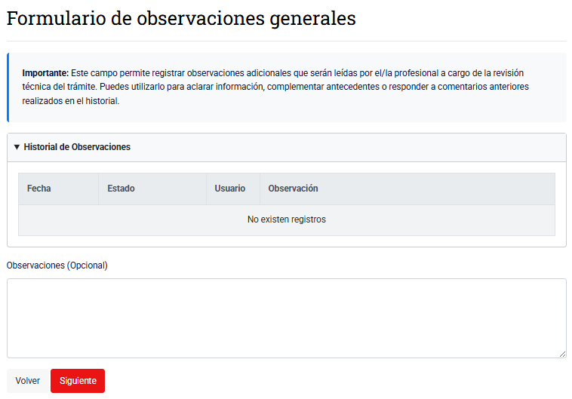
Para continuar en el proceso debe seleccionar el botón SIGUIENTE.
El usuario podrá volver a revisar la información ingresada en pantalla anterior presionando botón de VOLVER.
Para enviar el formulario con la información corregida seleccione botón FINALIZAR.

Solicitar Prorroga
En caso de solicitar PRORROGA, se aumentará en 3 días el plazo para presentar las correcciones solicitadas por el profesional de SEC; este dato se actualizará en la Bandeja de Entrada.

Correo de confirmación de ingreso
Al momento de finalizar la presentación de solicitud para el trámite Autorización de Comercialización de Productos Eléctricos y de Combustibles Extranjeros, llega al correo del solicitante la información del Trámite indicando los datos de este (ID Solicitud y fecha) y el estado actual.
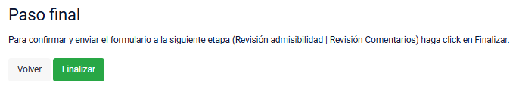

RESPUESTA DESDE sec A SOLICITUD REALIZADA
Una vez resuelta la Solicitud de Reconocimiento de Certificación para Productos Eléctricos y de Combustibles, se enviará un correo electrónico indicando la respuesta y adjuntando el respectivo documento.
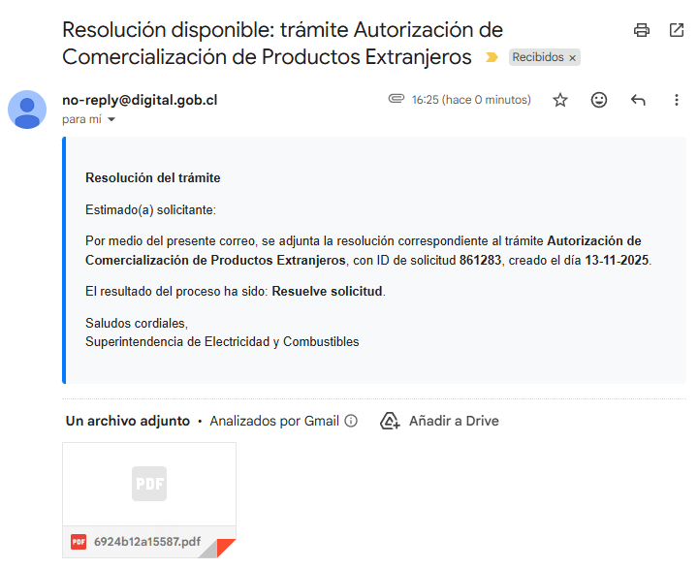

En el documento de resolución técnica se muestra un resumen de los productos revisados pudiendo dar como resultado, dependiente de los productos solicitados, una o más categorías:
- Productos Aprobados
- Productos Rechazados
- Productos No Admisibles

